Witam państwa bardzo serdecznie oraz Słoneczka .
Chciałabym złożyć Państwu oraz dzieciom życzenia ;
Zdrowych , pogodnych Świąt Wielkanocnych , pełnych wiary , nadziei i miłości w tym trudnym dla nasz czasie

Propozycje dla rodziców .
1 propozycja
Zajączek z rolki po papierze toaletowym .
https://www.youtube.com/watch?v=IZ_7h1bAHnU
2 propozycja
Zajączek z papieru .
https://www.youtube.com/watch?v=g3F7tioyMpU
3 propozycja
Jajka z kolorowych paseczków .
Potrzebne materiały :
- kolorowe kartki z bloku technicznego A4
- kolorowe kartki bloku rysunkowego
- klej
- nożyczki
1. Dziecko rysuje jajko na kartce ( kartka złożona na pół) , oraz przygotowuje sobie paski kolorowe z papieru ( tnie nożyczkami ) .
2. Dziecko przykleja kolorowe paski na jajko (na jednej połowie kartki).
3. Jest już całe jajko zaklejone kolorowymi paskami .
4. Dziecko wycina jajko ( z drugiej połowy kartki ) następnie przykleja wyciętą ramkę na jajko w paski .
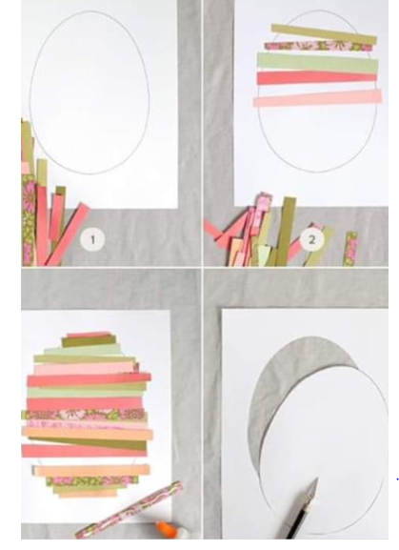

Kolorowanka

